Greenplum DB数据库开发相关知识

目录
目录 1
1. GP DB数据库部署结构及运算规则 2
2. 数据迁移过程 4
3. GP DB建分布表 4
4. 创建表 5
5. 修改表结构 6
6. 新建及修改索引 7
7. 创建及修改表空间 7
8. GP与ORACLE数据库数据类型/临时表/序列号/关联查询/函数用法区别 8
8.1. 基本数据类型差异 8
8.2. 临时表/序列号/关联查询用法差异 8
8.3. 函数用法差异 9
8.4. ORACLE中有而GP数据库中没有的函数 10
9. IF 语句用法 10
10. LOOP，WHILE，FOR 循环语句用法 11
10.1. LOOP 11
10.2. While循环语句用法 12
10.3. FOR循环用法 12
11. 增删改语句正确书写格式 12
12. 复合类型的创建及用法 13
12.1. 合类型描述一行或者一条记录的结构 13
12.2. 用所定义的类型来创建表 13
12.3. 复合类型在函数中的用法 13
13. 移植/ETL开发过程中的注意事项 13
14. 查询的并/交/差用法 14
15. GP数据加载 14
16. 表的逻辑备份方式 17
17. 备份数据库 18
18. 数据库物理表空间回收： 18
19. 表数据清空 18
20. GP分区表 18
21. GP数据库下建立用户及授权 18
22. 数据仓库优化原则 19
23. GP DB的SQL程序开发优化规范 20
24. GP Maste服务器切换流程 20

GP DB数据库部署结构及运算规则
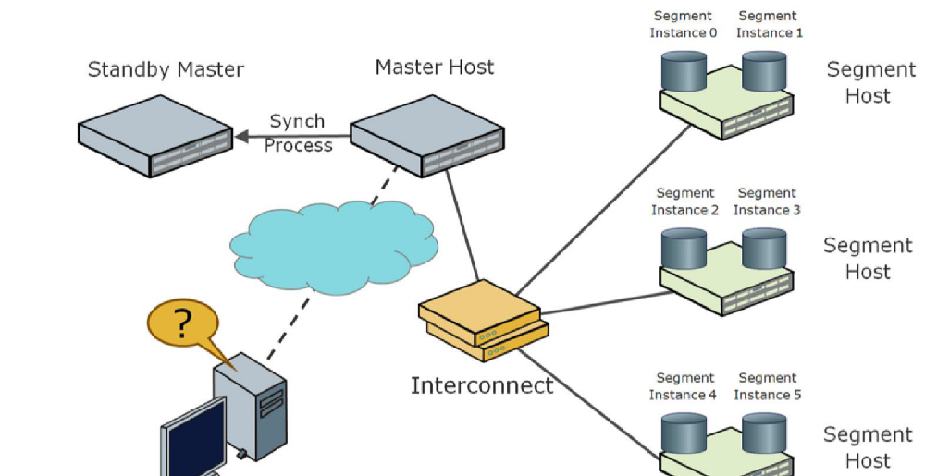

(Figure 1.1 : GP数据库部署结构图)
- Master host : 存放所有表的全局目录，并生成执行计划给segment host去执行（在数据库安装时，仅在Master主机上安装即可，但是预配置信息，除了主备Master host外，还要在各个segment host上以同样的方式进行配置【配置步骤，请查看我写的《GP配置安装步骤》】），Segment Host执行完毕后，接收segment执行结果；
- Standby Master: 存放从Master host同步过来的信息；
- Segment Host:存放各个分布表的数据记录集合(即：所有表都存放在segment host上，见下图),并处理经Master Host解析过后的执行计划；
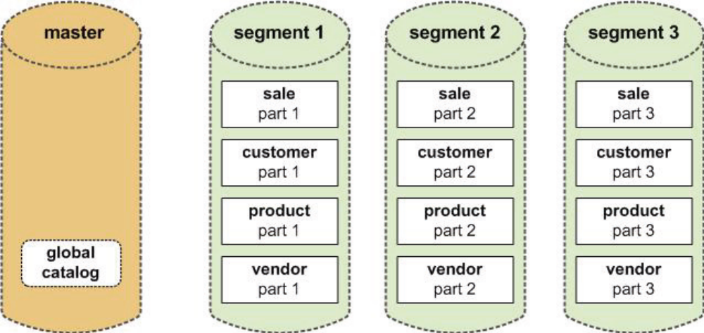
(Figure 1.2 :表分布在GP数据库中的物理分布情况)
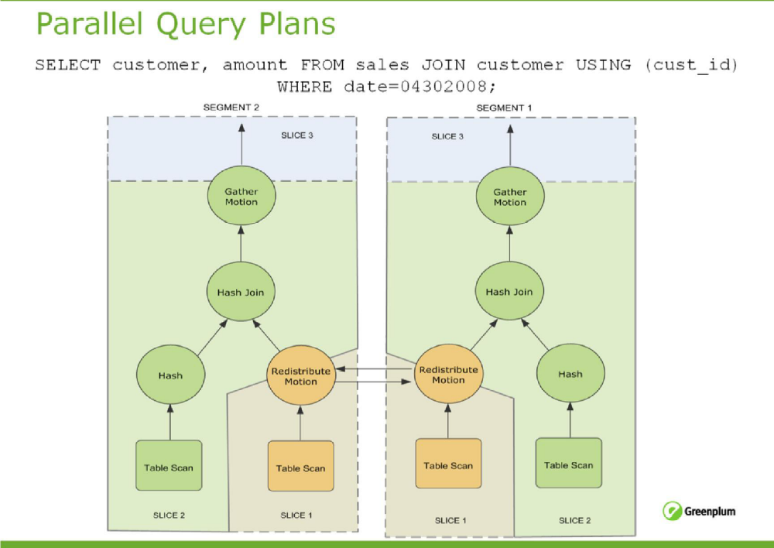(Figure 1.3 :GP并行查询内部运行流程图)

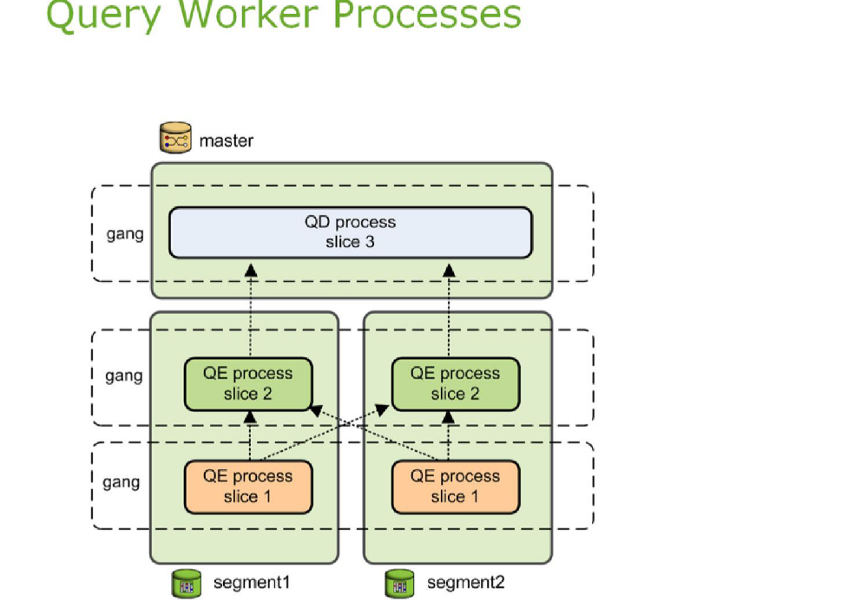
(Figure 1.4)

数据迁移过程
- 将数据从Oracle旧系统导出为数据文件；（需要依据新旧系统资源情况评估系统的导出/导入时间，选择空余时间进行，必要时可能需要停止外部访问以保证系统导出所需的资源，导出同一个时点的数据【在数据导出时需停止ETL加载】，以便进行数据比对）
- 用外部表加载方式将数据快速加载到Greenplu外部表临时数据区；（GP文档描述：加载负荷率>2TB/h）
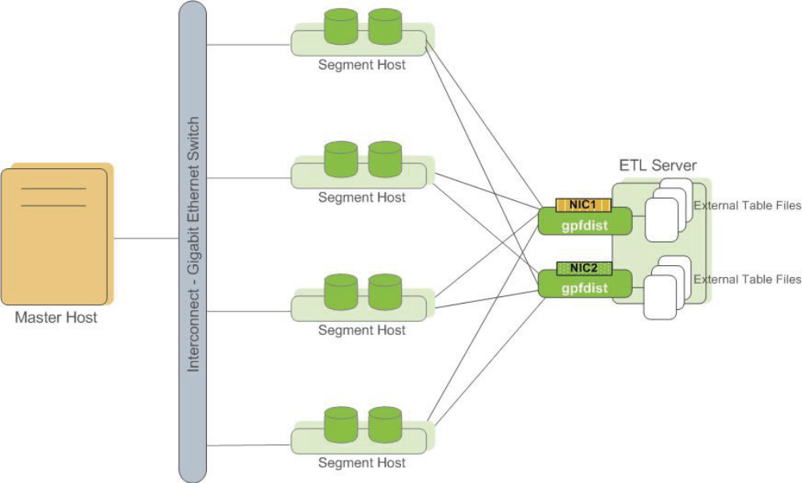
(Figure 2.1：Greenplum Parallel File Server (gpfdist))
- 将临时表数据Insert到新系统物理模型(数据将经历如下层间的交换，最后得到最终的数据信息；L :接口层,G :差异分析层,M :合并层,C :计算层,I :指标层,W :宽表层)；
- 增加用户并设置权限；
- 建立系统备份与恢复机制

GP DB建分布表
- 建分布表的原因：
把表里存放的数据均匀的划分到各个Segment Host上；

- 分布表的分类：
- Hash Distribution(默认分布方式，效率相对较优)：
分布键个数大或等于1 个column,并被hash算法用作分配各行记录到各个段，分布键的同样的值将被hash到同样的segment（2行相同的记录，将分布到相同的段上）;选择唯一键（主键），将能确保数据最大限度的均匀分布（如果不指定分布键，将会默认按照主键或表的第一列作为分布键），在建表时如果不指定分布方式，GP将会默认选择使用hash方式进行数据分布；
- Random Distribution：
表的各行记录将通过循环的方式存放到各个段上（对于2行相同的记录，会分布到不同的段上）。
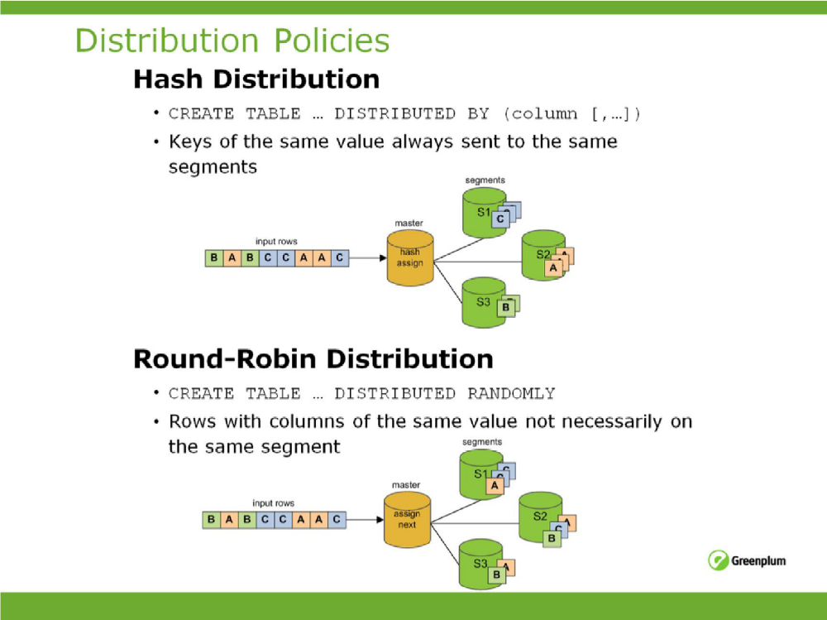
(Figure 3.1：Hash Distribution与Random Distribution的区别)

创建表
- 创建普通表：
CREATE TABLE table_name (
column_1 integer PRIMARY KEY DEFAULT nextval('sequence_name'),
--为表建立主键，并设置默认值为sequence自动生成；
column_2 varchar(40) NOT NULL,
--非空限定(如果不限定的换？默认为NULL);
column_3 varchar(40) NOT NULL CHECK (column_3 <> ''),
--检查列约束;
column_4 char(5) UNIQUE,
--为column_4字段定义一个唯一约束;
column_5 numeric(10,2),
--在表示整型的同时，还可以控制精度;
column_6 date CONSTRAINT constraint_name NOT NULL,
--定义一个给定名字的非空约束;
column_7 text,
--text类型为存放文本文件之类的内容;
column_8 timestamp DEFAULT current_timestamp,
--为时间类型定义默认值;
CONSTRAINT constraint_name FOREIGN KEY(column_8) REFERENCES referenced_table_name(referenced_column_name),
--定义外键约束，当前表的外键，必须是主表的主键;
CONSTRAINT constraint_name1 CHECK (column_1 > 100 AND column_2 <> ''),
--检查表约束可以建在一个或多个字段上;
CONSTRAINT constraint_name2 UNIQUE(column_1)
--定义一个唯一表约束,唯一性约束可以建在一个或多个字段上;
) DISTRIBUTED BY (column_1) TABLESPACE tablespace_name; --为表指定表空间名

- 创建临时表:
Create temporary table table_name1(
column_1 integer
column_2 varchar(40)
);
或
Create global temporary table table_name1(
column_1 integer
column_2 varchar(40)
);
- 创建分区表：

修改表结构
操作类型 | 执行语句
列重命名 | alter table table_name rename column old_column_name to new_column_name;
表重命名 | alter table table_name rename to new_table_name;
添加新的列 | alter table table_name add column column_name column_type  或  alter table table_name add column column_name column_type not null default 10;
删除依赖于被依赖字段 | alter table table_name drop column column_name restrict【默认方式】|cascade;
修改字段数据类型 | alter table table_name alter column column_name integer【或其它类型】;
修改字段默认值 | alter table table_name alter column column_name set default expression
修改列名/修改列名并设置为非空限制/修改列名并删除非空限制 | alter table table_name alter column column_name;  或  alter table table_name alter column column_name set not null;  或alter table table_name alter column column_name drop not null;
删除字段默认值 | alter table table_name alter column column_name drop default;
设置字段存储模式  【plain: 用于定长的数值,内联且不压缩的；  External: 用于外部保存，不压缩的数据；  EXTENDED: 用于外部的压缩数据;  MAIN:用于内联，可压缩的数据】 | alter table table_name alter column column_name set storage { plain | external | extended | main }
添加主键约束 | alter table table_name add constraint constraint_name primary key (key_column_name);
删除约束 | alter table table_name drop constraint constraint_name
修改表所存放的表空间 | alter table table_name set tablespace tablespace_name;
修改表的拥有者(即：将表移到新的用户下) | alter table table_name old_owner_name to new_owner_name;

新建及修改索引
创建B_TREE唯一性索引：
创建B_TREE复合索引
create index index_name on table_name(column_name1, column_name2,column_name3);
复合索引使用说明
用于所有where或group by后面涉及列 column_name1, column_name2, column_name3全部的查询;
用于包含列column_name1, column_name2
创建B_TREE函数索引:
创建BIT_MAP函数索引:
创建R_TREE索引:
创建HASH索引:create index index_name on table_name using hash(column_name);【仅在使用’=’操作时可以使用，但是效率很差,不建议使用，一般使用B_TREE索引代替】

创建及修改表空间
- 创建表空间:
如在 /data/indexes 路径下创建一个表空间 tablespace_name，由用户 owner_name所拥有
CREATE TABLESPACE tablespace_name OWNER owner_name LOCATION '/data/indexes';
- 修改表空间名称：
alter tablespace old_tablespace_name rename to new_tablespace_name;
- 修改表空间拥有者:
alter tablespace tablespace_name old_owner_name to new_owner_name;

功能改造关注要点（技术方面）
- Oracle与GP有差异的内容，如:数据类型，函数用法等；
- Oracle为性能进行的调整和设计，如：索引及分区的用法等；
- Oracle与自己工具捆绑的部分：如一些内置函数（如果GP没有类似函数，将会统一改写）

GP与ORACLE数据库数据类型/临时表/序列号/关联查询/函数用法区别

  - 基本数据类型差异
Oracle数据库 | GP数据库
VACHAR2 | VACHAR
CLOB | TEXT
DATE | DATE/TIME/TIMESTAMP
NUMBER | NUMERIC/SMALLINT/INTEGER/BIGINT  /REAL/DOUBLE PRECISION
BLOB | BYTEA
  - 临时表/序列号/关联查询用法差异
差异对象 | ORACLE用法 | GP用法
DUAL | SELECT 1+1 FROM DUAL | SELECT 1+1; (替代用法: (1).创建同名的临时表 如下：  CREATE VIEW dual AS SELECT  'X'::VARCHAR(1) AS DUMMY; (2).在改造时，依然保持原来用法(此属于公共部分，我统一建，大家直接使用即可)，用法如下：  SELECT 1+1 FROM dual;(注:本文GP描述中所用临时表，均用dual表示)
NEXTVAL | SELECT  SEQUENCE_NAME.NEXTVAL  FROM DUAL | SELECT  NEXTVAL('SEQUENCE_NAME')  FROM DUAL
ROWNUM | SELECT * FROM TABLE_NAME  WHERE CODE IS NOT NULL  AND ROWNUM<=5  ORDER BY CODE DESC | SELECT * FROM TABLE_NAME  WHERE CODE IS NOT NULL  ORDER BY CODE DESC  LIMIT 5 OFFSET 0
AS | SELECT A.COL1 A_COL1,  A.COL2 A_COL2  FROM TABLE_NAME A | SELECT A.COL1 AS A_COL1,  A.COL2 AS A_COL2  FROM TABLE_NAME A
外连接(+) | SELECT * FROM A_TABLE A ,  B_TABLE B  WHERE A.ID(+)=B.ID | SELECT * FROM A_TABLE A  RIGHT OUTER JOIN B_TABLE B  ON A.ID=B.ID
外连接(+) | SELECT * FROM A_TABLE A ,  B_TABLE B  WHERE A.ID(+)=B.ID  AND A.COL1='COL1_VALUE' | SELECT * FROM A_TABLE A  RIGHT OUTER JOIN B_TABLE B  ON A.ID=B.ID AND  A.COL1='COL1_VALUE'
外连接(+) | SELECT * FROM A_TABLE A, B_TABLE  B,C_TABLE C,D_TABLE D  WHERE A.ID=B.ID(+) AND  A.ID=C.ID(+) AND  A.COL1=D.COL1 | SELECT * FROM (A_TABLE A  LEFT OUTER JOIN B_TABLE B  ON A.ID=B.ID)  LEFT OUTER JOIN C_TABLE C  ON A.ID=C.ID,D_TABLE D  WHERE A.COL1=D.COL1
外连接(+) | SELECT * FROM A_TABLE A  WHERE A.COL1(+)=0 AND  A.COL2(+) ='A_VALUE2' | SELECT * FROM A_TABLE A  WHERE A.COL1=0 AND  A.COL2='A_VALUE2'

  - 函数用法差异
ORACLE函数名 | ORACLE用法 | GP用法
NVL | SELECT NVL(SUM(VALUE11),0)  FS_VALUE1,  NVL(SUM(VALUE21),0) FS_VALUE2  FROM FIELD_SUM | SELECT COALESCE(SUM(VALUE11),0)  AS FS_VALUE1,  COALESCE(SUM(VALUE21),0)  AS FS_VALUE2  FROM FIELD_SUM
TO_NUMBER | SELECT COL1  FROM A_TABLE  ORDER BY TO_NUMBER(COL1) | SELECT COL1  FROM A_TABLE  ORDER BY  TO_NUMBER(COL1,999999)  [note：'999999' is length of COL1]
DECODE | SELECT DECODE(ENDFLAG,'1','A','B')  ENDFLAG  FROM TEST | SELECT (CASE ENDFLAG  WHEN '1' THEN 'A' ELSE 'B' END)  AS ENDFLAG  FROM TEST
SYSDATE | UPDATE A_TABLE  SET ENTREDATE=SYSDATE | UPDATE A_TABLE  SET ENTREDATE=CURRENT_TIMESTAMP;  or  UPDATE A_TABLE  SET ENTREDATE=TO_TIMESTAMP  (CURRENT_TIMESTAMP,'YYYY-MM-DD  HH24:MI:SS')
SYSDATE | SELECT TO_DATE(SYSDATE,'YYYY-MM-DD')  AS DAY  FROM DUAL | SELECT TO_DATE (CURRENT_DATE,'YYYY-MMDD')  AS DAY  FROM DUAL
CEIL | SELECT CEIL (SYSDATE - TO_DATE  ('20051027 14:56:10','YYYYMMDD  HH24:MI:SS')) AS DAYS  FROM DUAL | SELECT EXTRACT (DAY FROM  (TO_TIMESTAMP(CURRENT_TIMESTAMP,'YYYYMM-  DD-HH24-MI-SS') -TO_TIMESTAMP ('2005-  10-27 14:56:10','YYYY-MM-DD-HH24-MI-SS')  ))+1 AS DAYS  FROM DUAL
空串用法[ ‘’ ] | SELECT LENGTH('') AS VALUE1  FROM DUAL  [Result]VALUE1=NULL | SELECT LENGTH('') AS VALUE1  FROM DUAL  [Result]VALUE1=0

  - ORACLE中有而GP数据库中没有的函数
如下：(注:如下函数如果在应用改造中需要用，将统一写成公共函数，功能与Oracle原函数功能一致)
函数名 | Oracle用法
NULLIF | oracle not support NULLIF
CONCAT | CONCAT(CHAR,CHAR)
ADD_MONTHS | ADD_MONTHS(date,int)
LAST_DAY | LAST_DAY(DATE)
MONTH_BETWEEN | MONTH_BETWEEN(DATA,DATA)

IF 语句用法
PL/pgSQL有五种形式的IF：
- IF ... THEN
- IF ... THEN ... ELSE
- IF ... THEN ... ELSE IF
- IF ... THEN ... ELSIF ... THEN ... ELSE
- IF ... THEN ... ELSEIF ... THEN ... ELSE
例子：
IF v_user_id <> 0 THEN
UPDATE users SET email = v_email WHERE user_id = v_user_id;
END IF;
--------------------------------------------------------------------
IF parentid IS NULL OR parentid = ''
THEN
RETURN fullname;
ELSE
RETURN hp_true_filename(parentid) || '/' || fullname;
END IF;
--------------------------------------------------------------------
IF v_count > 0 THEN
INSERT INTO users_count(count) VALUES(v_count);
RETURN 't';
ELSE
RETURN 'f';
END IF;
IF demo_row.sex = 'm' THEN
pretty_sex := 'man';
ELSE
IF demo_row.sex = 'f' THEN
pretty_sex := 'woman';
END IF;
END IF;
IF number = 0 THEN
result := 'zero';
ELSIF number > 0 THEN
result := 'positive';
ELSIF number < 0 THEN
result := 'negative';
ELSE
-- 另外一个唯一的可能是它是空值
result := 'NULL';
END IF;
【注：对于if...then...;elsif..then..;else... end if;类型语句在使用时，有可能会出现可编译但是无法执行的情况，对于这种情况，可以改写成case when…then…else …end 方式来表示】

LOOP，WHILE，FOR 循环语句用法

  - LOOP
定义一个无条件的循环，无限循环，直到由EXIT或者RETURN语句终止;
例子：
LOOP
-- 一些计算
IF count > 0 THEN
EXIT; -- exit loop
END IF;
END LOOP;

LOOP
-- 一些计算
EXIT WHEN count > 0;
END LOOP;

  - While循环语句用法
WHILE expression LOOP
statements
END LOOP;
只要条件表达式为真，WHILE语句就会不停在一系列语句上进行循环. 条件是在每次进入循环体的时候检查的.
例子：
WHILE amount_owed > 0 AND gift_certificate_balance > 0 LOOP
-- 可以在这里做些计算
END LOOP;

  - FOR循环用法
FOR name IN [ REVERSE ] expression .. expression LOOP
statements
END LOOP;
FOR record_or_row IN query LOOP
statements
END LOOP;
例子：
FOR i IN 1..10 LOOP
-- 这里可以放一些表达式
RAISE NOTICE 'i IS %', i;
END LOOP;

FOR i IN REVERSE 10..1 LOOP
-- 这里可以放一些表达式
END LOOP;

增删改语句正确书写格式
[ DECLARE
declarations ]
BEGIN
statements
EXCEPTION
WHEN condition [ OR condition ... ] THEN
handler_statements
[ WHEN condition [ OR condition ... ] THEN
handler_statements
... ]
END;

复合类型的创建及用法
  - 合类型描述一行或者一条记录的结构
例子：
CREATE TYPE complex AS (
r double precision,
i double precision
);

CREATE TYPE inventory_item AS (
name text,
supplier_id integer,
price numeric
);
  - 用所定义的类型来创建表
CREATE TABLE on_hand (
item inventory_item,
count integer
);

INSERT INTO on_hand VALUES (ROW('fuzzy dice', 42, 1.99), 1000);
  - 复合类型在函数中的用法
CREATE FUNCTION price_extension(inventory_item, integer) RETURNS numeric
AS 'SELECT $1.price * $2' LANGUAGE SQL;

SELECT price_extension(item, 10) FROM on_hand;

移植/ETL开发过程中的注意事项
(1). 在功能没有变化的情况下，除性能问题外，最好保留脚本原来的逻辑，只进行语法移植（将Oracle的特殊SQL语法转换为Greenplum DB能识别的ANSI【美国国家标准委员会】语法）;
(2).对于在朝GP数据库移植或新功能开发中需注意以下几类情况：
- ETL脚本中的Oracle创建临时表SQL语句，需要修改，注意数据类型、数据分布等;
- Oracle函数，如日期函数、字符处理函数等需要做相应转换;
- Oracle事务，Commit等相关语句，语法需要修改成标准ANSI语法;
- Oracle的OLAP函数，如RANK，GROUP BY等需要转换为Greenplum DB的OLAP语法;
- Oracle没有数据分布，需要认真分析现有模型和应用，选择合适的分布键，改写建表语句增加Distribution Key，形成Greenplum的物理模型；
- GP与Oracle分区（Partition）的实现不同，在进行物理模型迁移时重点考虑；
- Oracle中的存储过程，需要转换到Greenplum中的函数（Function），因为 GP中没有procedure和package的概念；
- 重新审查Oracle的索引，删除不必要的；在加载前删除索引，加载后重建；
- 索引仅仅对select/update/delete 有用，在insert时使用不到索引,因此在进行大批量数据插入时，为了提高效率，建议禁用全部索引；
- 对于复合索引的建立，最多不可超过3个字段，并且要把经常使用到的索引字段在建索引时需放在最前面，这样可以大大发挥索引的使用效率；同时，对于一次可以过滤掉很多数据的字段最好不要把索引建在其上(如：where sex=’男’)；一般在多and连接时才使用复合索引；
- 在存储过程(SP)编写过程中，在需要用到like过滤的时候，需使用instr(‘column_name’,’match_char’)>=1来代替
- 在GP中的代码一律采用小写，因为在GP中自定义的函数或变量名等待是区分大小写的；
- 当对函数调用时，要保证入参的函数类型与所要插入表的字段类型一致，尤其是在直接使用时如果类型不一致将会出现异常；
- 对于转换函数命名采用:SF_层的简写标记_目标表名；
- 对于自定义公共函数命名采用:SF_PUB_源库相同函数名；
- 对于Oracle中有，而GP中没有的自己开发的公共函数命名采用:与oracle绑定函数相同的名字；
- 对于需要用到in做限制操作的部分，能够使用exists 或not exists代替的，尽量改成这种写法；

查询的并/交/差用法
- 并集用法:
UNION: 通过query1 UNION query2 或query1 UNION query2 UNION query3得到结果集的并集【注:此用法为删除结果中所有重复的行，如同DISTINCT那样，因此此种效率特别低，在不是特殊情况下，不建议使用，最好用数组方式代替】；
UNION ALL: 通过query1 UNION ALL query2 得到结果集的并集，包含重复值;
- 交集用法:
INTERSECT : 通过query1 INTERSECT [ALL] query2得到既存在于query1里也存在于query2里的记录信息【注:如果使用INTERSECT ALL 方式，将会包含重复值】 ;
- 差集用法:
EXCEPT : 通过query1 EXCEPT [ALL] query2得到query1里存在query2里不存在的记录信息【注:如果使用EXCEPT ALL方式，将会包含重复值】 ;

GP DB数据加载
- 加载前后加载进程启动及检查
加载进程(gpfdist)存放目录:cd ./usr/local/greenplum-db-4.0.3.0/bin
启动加载进程(gpfdist):gpfdist【直接执行即可】
查看加载进程(gpfdist)进程号:
ps ax | grep gpfdist (Linux)【注释:当前GP部署在Linux上,即使用此语句】
ps –ef | grep gpfdist (Solaris)
kill加载进程(gpfdist): kill 进程号
- 加载方式分类（Gpfdist）
  - 并行加载方式:基于文件的外部表,网络外部表,gpload；
  - 非并行加载方式: COPY;
- 基于文件的外部表数据加载(注：加载前需要具备目标表表结构)：
- 网络外部表数据加载:
- 单独外部表数据加载:
- gpload方式数据加载:
一.gpload加载控制文件基本结构:(
VERSION: 1.0.0.1 【注释：(Optional.)gpload控制文件模式版本号，当前是1.0.0.1.】
DATABASE: db_name 【注释：(Optional.)gpload程序所要加载的数据库名，默认当前数据库名】
USER: db_username 【注释：(Optional.)运行gpload程序用户，默认当前用户;如果执行gpload程序的用户不是superuser,修改gp_external_grant_privileges=on】
HOST: master_hostname 【注释：(Optional.) master主机名,默认localhost】
PORT: master_port 【注释：(Optional.)master主机端口,默认5432】
GPLOAD: 【注释：(Required.)gpload声明语句】
INPUT: 【注释：(Required.) gpload输入声明语句】
- SOURCE: 【注释：(Required.)告诉gpload要到哪台主机上从哪些源文件中加载数据】
LOCAL_HOSTNAME: 【注释：(Optional.) 运行gpload主机地址或主机名声明语句,】
- hostname_or_ip 【注释：(Optional.)存放所要加载源文件主机地址，可以在此声明多个(多网卡)】
PORT: http_port 【注释：(Optional.) 存放所要加载源文件主机端口号，】
| PORT_RANGE: [start_port_range, end_port_range] 【注释：(Optional.) 存放所要加载源文件主机端口号的范围区间，默认是8000-9000】
FILE: 【注释：(Required.) 所要加载源文件声明语句】
- /path/to/input_file 【注释：(Optional.)所要加载源文件路径信息】
- COLUMNS: 【注释：(Optional.)所要加载到的表字段信息声明语句】
- field_name: data_type 【注释：(Optional.)字段名及数据类型】
- FORMAT: text | csv 【注释：(Optional.)所要加载的源数据文件类型，默认text】
- DELIMITER: 'delimiter_character' 【注释：(Optional.)源数据每行各列间分隔符，如”|”】
- ESCAPE: 'escape_character' | 'OFF' 【注释：(Optional.)转义符,默认为\】
- NULL_AS: 'null_string' 【注释：(Optional.)对源文件加载时空值的处理（即:将源文件中某个值或串替换为空）,text模式下默认是\n会替换为空，最好定义为’’】
- FORCE_NOT_NULL: true | false 【注释：(Optional.)在cvs文件模式下使用，如用’’强制为非空】
- QUOTE: 'csv_quote_character' 【注释：(Required.)在cvs模式下强制使用使用引号，默认双引号】
- ERROR_LIMIT: integer 【注释：(Required.)在数据加载时，错误记录数低于指定数时，正确记录数可正常被加载，错误记录将在错误记录表记录错误原因】
- ERROR_TABLE: schema.table_name 【注释：(Optional.记录错误记录日志，此表如果没有建的话，会自动生成)】
OUTPUT: 【注释：(Required.) gpload输出声明语句】
- TABLE: schema.table_name 【注释：(Required.)存放加载进来的数据，仅需指定模式名和表名即可，在指定前不需建表结构，因为在input里已经指定了列名及列里存放的数据类型】
- MODE: insert | update | merge 【注释：(Optional.)指定数据加载模式，默认为insert】
- MATCH_COLUMNS: 【注释：(Required.)用在update和merge模式下，匹配你所指定列的信息,如果有多个新匹配的列值相同，仅有一条新值被插入，在这种情况下，如果是更新的话,将不做任何改动】
- target_column_name 【注释：(Optional.)指定要匹配的列名】
- UPDATE_COLUMNS: 【注释：(Required.) 更新你所指定列的信息，此选项仅在update模式下使用】
- target_column_name 【注释：(Optional.)指定要更新的列名】
- UPDATE_CONDITION: 'boolean_condition' 【注释：(Optional.)过滤掉想要丢弃掉的信息】
PRELOAD: 【注释：(Optional.)重新加载声明】
- TRUNCATE: true | false 【注释：(Optional.)如果为true，将删除先前加载的记录，重新加载】
SQL:
- BEFORE: "sql_command" 【注释：(Optional.)sql命令在加载开始前运行】
- AFTER: "sql_command" 【注释：(Optional.)sql 命令在加载完成后运行】
)
二.例子(加载进程定义文件名为：load_config_name.yml)：
控制文件名: load_config_name.yml
控制文件load_config_name.yml内容:
---
VERSION: 1.0.0.1
DATABASE: ops
USER: gpadmin
HOST: mdw-1
PORT: 5432
GPLOAD:
INPUT:
- SOURCE:
LOCAL_HOSTNAME:
- etl1-1
- etl1-2
- etl1-3
- etl1-4
PORT: 8081
FILE:
- /var/load/data/*
- COLUMNS:
- name: text
- amount: float4
- category: text
- desc: text
- date: date
- FORMAT: text
- DELIMITER: '|'
- ERROR_LIMIT: 25
- ERROR_TABLE: public.err_expenses
OUTPUT:
- TABLE: public.expenses
- MODE: INSERT
SQL:
- BEFORE: "INSERT INTO audit VALUES('start', current_timestamp)"
- AFTER: "INSERT INTO audit VALUES('end', current_timestamp)"

三.启动加载进程（在linux系统上直接执行即可【.yml类型文件需要时自己定义的控制文件名】）：
gpload -f load_config_name.yml
- COPY方式数据加载:
- 数据加载错误处理:
- 数据加载性能提升技巧:

表的逻辑备份方式
  - 备份表结构及数据:
create table new_tablename as select * from old_tablename;
或
select * into new_tablename from old_tablename where 1=1;
  - 仅备份表结构(不备份数据)：
select * into new_table name from old_tablename where 1<>1;
  - 批量备份表结构及数据【通过如下语句生成备份指令，拷贝出来直接执行即可生成备份表】：
select 'create table back_'||tablename||' as select * from '||tablename||';' from pg_catalog.pg_tables t where t.schemaname='public';
或
select 'select * into back_'||tablename||' from '||tablename||' where 1=1;' from pg_catalog.pg_tables t where t.schemaname='public';
  - 批量备份表结构(不备份数据)【通过如下语句生成备份指令，拷贝出来直接执行即可生成备份表】:
select 'select * into back_'||tablename||' from '||tablename||' where 1<>1;' from pg_catalog.pg_tables t where t.schemaname='public';

注释：此备份目的,仅仅只是为了防止在SP开发中因误操作导致数据错误影响测试或开发；

备份数据库
- 转储一个数据库：
$ pg_dump mydb > db.out
- 重载这个数据库：
$ psql -d database -f db.out
- 输出一个叫 mydb 的包含BLOB 的数据库到一个 tar 文件：
$ pg_dump -Ft -b mydb > db.tar
- 把这个数据库（连同BLOB）一起恢复到一个现有的叫 newdb 的数据库：
$ pg_restore -d newdb db.tar
- 转储所有数据库(pg_dumpall 内部调用 pg_dump)：
$ pg_dumpall > db.out
- 建议：恢复完之后，建议在每个已恢复的对象上运行 ANALYZE。 这样优化器就可以得到有用的统计。 你也可以用 vacuumdb -a -z 清理所有数据库。

数据库物理表空间回收：
- VACUUM用法(VACUUM 回收已删除元组占据的存储空间)：
VACUUM [ FULL | FREEZE ] [ VERBOSE ] [ table ]
VACUUM [ FULL | FREEZE ] [ VERBOSE ] ANALYZE [ table [ (column [, ...] ) ] ]
VACUUM ANALYZE 先执行一个 VACUUM 然后是给每个选定的表执行一个 ANALYZE;

- Vacuumdb用法(用于整理 PostgreSQL 数据库及查询优化器的内部统计数据，是vacuum命令的一个封装)：
vacuumdb [connection-option...] [--full | -f] [--verbose | -v] [--analyze | -z] [--table | -t table [( column [,...] )] ] [dbname]
vacuumdb [connection-options...] [--all | -a] [--full | -f] [--verbose | -v] [--analyze | -z]

表数据清空
- TRUNCATE用法说明:
TRUNCATE清空指定表中所有行。它和无条件的 DELETE 有同样的效果，不过因为它不做表扫描，因而快得多。 在大表上最有用。TRUNCATE 不会运行任何在该表上存在的 ON DELETE 触发器。
- DELETE用法说明:
根据限制条件进行删除，当where 1=1时全表删除；同时，删除时使用索引可以提高删除效率；

GP分区表
14.1.建分区表
14.2.建分区索引

GP数据库下建立用户及授权
21.1.超级管理员用户建立及修改(GP DB管理员使用)

21.2.普通用户建立及修改(rwx权限[读/写/执行]，开发人员使用)

21.3.只读用户建立及修改(外部人员使用)

数据仓库优化原则
在数据分析类应用场合，所处理的数据量总是大于内存的量，这是优化工作的基本依据。
由于数据量总是大于内存，因此，磁盘IO将对性能起决定性作用，体现在以下三个方面：
- 如果可以减少IO的数据量，将可以提升性能。采用压缩、按列存储都可以减少IO的数据量，从而提升性能，这是一个基本的办法。
- 减少不必要的IO操作，也可以提高性能。
- 由于处理的数据大于内存，因此在分析计算的过程中，产生的中间数据往往也是内存放不下的，数据库会自动生成临时文件，从而产生额外的IO消耗。
因此，以下原则可以应用于Greenplum应用开发：
- 尽可能使用压缩、按列存储。虽然从功能上会损失UPDATE和DELETE, 但是得到的性能相当可观。推荐用压缩和按列存储的场合例如临时表、中间表、结果表等，特别是事实表，数据量巨大，值得修改逻辑，换取压缩功能，提高性能。
- 视图(View)在OLTP中可以帮助在不违反范式的前提下，简化应用，提高数据的实时性。但是在数据分析的应用中，视图起的作用往往不佳。每一次对视图的访问都意味着将视图定义的逻辑执行一遍，这会带来很多IO操作和计算，对性能有显著影响。推荐的方式是将视图替换成实际的表，这样该视图所对应的逻辑只需要执行一次，将节省大量的处理操作，也可以避免由此引发的内存耗尽问题。
- 将复杂查询拆分，利用中间表复用中间结果，一方面可以减少重复计算，节省IO, 另一方面也可以降低内存使用，提高效率。复杂查询会对系统带来两方面的问题：首先是复杂查询在运行时会生成大量的临时数据，这些临时数据需要保存至磁盘上，占用IO，而这些临时数据在查询结束后即刻释放，没有任何意义；其次，越复杂的查询，越需要占用更多的内存，非常复杂的查询甚至会将内存耗尽，即使内存没有耗尽，由于使用内存过多，操作系统会用到Swap，而swap的访问也是跟硬盘的速度一致的，这样的复杂查询执行效率也会大打折扣。在ACRM中，以及在EDW的ETL过程中，这样的复杂查询如果能够拆分，将中间结果存在中间表中，既可以降低内存消耗，提高处理速度，又可以对中间数据重复利用，减少IO使用，提高性能。同样，这也可以避免由此引发的内存耗尽问题。
拆分查询的依据可以按照查询的执行时间，将执行时间超过一定限度的查询进行拆分。

GP DB的SQL程序开发优化规范
1、批量数据处理后，无论成功与否，都应该进行vaccum analyze <table_name>.

2、对于大表的DISTINCT操作，请用 GROUP BY操作进行替代

3、对于大表的UNION操作，请用UNION ALL 加 group by进行改写

4、嵌套查询操作，尽量改写成连接查询操作

5、大表更新操作，尽量通过外连接+插入+truncate进行替代

6、大表删除操作，尽量通过外连接+插入+truncate进行替代

7、尽量避免进行存储过程函数嵌套导致锁冲突，考虑使用其它语言进行总体调度，比如shell,java，c等。

8、尽量避免在数据库中使用序列，游标, 循环，考虑对数据进行整体操作。

9、避免高度频繁的建表删表操作，容易造成字典破碎和字典锁的问题，因此可以通过临时表和其它语言方式替代。

11、检查大表的hash键定义是否可以保证每个segment存储均匀，数据处理均匀，以及大表连接操作过程中可以尽量避免motion操作。

12、为了加快开发进度，减少开发时的彼此影响，建议每个开发人员装一个gp虚拟机，相关表放入少量记录，进行单步测试。通过单步测试后，统一提交到测试服务器上进行联合测试和压力测试。

13、运行较大操作时，不建议使用pgadmin完成操作，建议写成shell脚本在后台进行测试。避免频繁不正常中断操作，对整个开发产生影响

14、尽量避免不正常中断操作，如需不正常中断操作，请使用函数pg_cancel_backend函数，并耐心等待3~5分钟，再继续相关操作，避免造成数据字典破坏。

GP Maste服务器切换流程
流程如下：
(P: 该服务器运行在Master模式
S: 该服务器运行在Standby-Master模式
ø: 该服务没有运行
-> : 该服务器发生切换 P-> ø
)
步骤 | mdw | smdw
0初始状态 | P | S
1, 在mdw上关闭Master进程 | P -> ø | S
2. | ø | S->P
3. 切换完成 | ø->S | P
I 准备回切 | S | P
II | S | P-> ø
III | S->P | ø
IV | P | ø->S
V | P | S

具体操作如下 ：

- P-> ø
首先，在该服务器上使用gpstate -f 检查同步是否完整。
然后在该服务器上执行
pg_ctl -D $MASTER_DATA_DIRECTORY -m immediate stop
并检查postgres进程不再运行
或者直接将该服务器重启。
- S -> P 在该服务器上执行：
gpactivatestandby -d $MASTER_DATA_DIRECTORY
检查办法，使用psql连接数据库，如果能连接上，即为成功。
- ø -> S 如果发生在以上第3步，则首先将mdw服务器上的 $MASTER_DATA_DIRECTORY目录删除或改名，然后在smdw服务器上执行：
gpinitstandby -s mdw
ø -> S 如果发生在以上第IV步，则首先将smdw服务器上的 $MASTER_DATA_DIRECTORY目录删除或改名，然后在mdw服务器上执行：
gpinitstandby -s smdw

